　　Jmeter一般来说是**[压力测试](javascript:;" \t "_self)**的利器，最近想尝试jmeter和BeanShell进行接口测试。由于在云阅读接口测试的过程中需要进行登录操作，而登录请求是HTTPS协议。这就需要对jmeter进行设置。  
**（一）设置HTTP请求**  
　　我们首先右键添加线程组，然后继续右键添加控制器，由于登陆操作只请求一次，因而选择仅一次控制器。接下来右键添加sampler->HTTP请求，设置HTTP请求。这里注意的地方首先是端口号，如果只是普通的HTTP协议，默认不填，而这里是HTTPS协议，因而填端口号443。另外“协议”这儿填“https”。请求体数据，由于云阅读登陆时的post数据是json结构的，所以填在Body Data这里，用大括号将数据组织起来。PS：实际上应该是post请求，截图过快忘记改了~  
　　<!--more-->

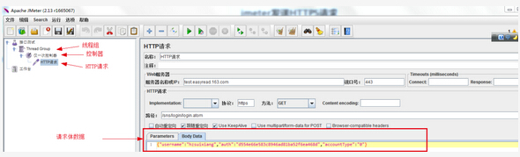

**（二）设置Jmeter代理**  
　　上一篇博客刚刚讲了HTTPS协议和代理控制发送HTTPS请求的原理，我们知道要成功地发送HTTPS请求，关键之处就是代理的设置。首先我们要在线程组里添加一个录制控制器，不然无法生成Jmeter的CA证书文件。然后在工作台右键添加-〉非测试元件-〉HTTP代理服务器。选择默认端口是8080即可。直接点击启动。

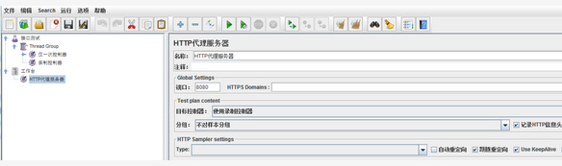

　　点击启动后弹出页面提示CA证书已经生成，在Bin目录下。点击确定即可。

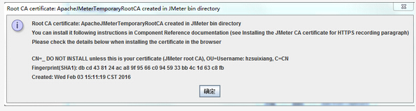

**（三）开启Jmeter代理**  
　　找到工具栏“选项”-〉SSL管理器。打开bin目录下的ApacheJMeterTemporaryRootCA.crt即可。

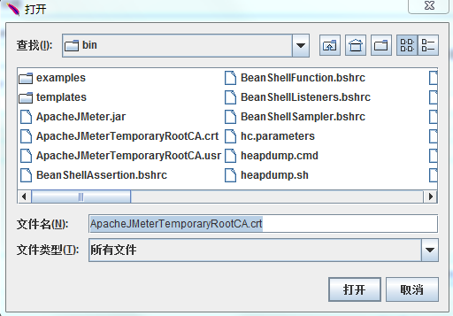

**（四）修改HTTP请求**  
　　现在已经设置好代理，重新修改下已经创建好的HTTP请求。再最下方Proxy server处添加代理服务器：localhost（本机上搭建的Jmeter代理），端口号就是8080。保存一下整个计划就可以。

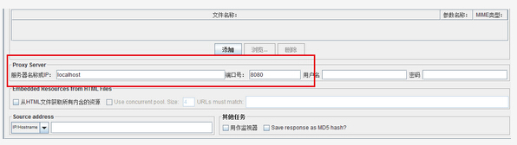

**（五）添加HTTP请求头**  
　　由于我的请求体数据是json类型的，而默认HTTP请求头的content-Type是application/x-www-form-urlencoded。所以我们要在HTTP请求基础上添加一个HTTP请求头，设置Content-Type为application/json类型。

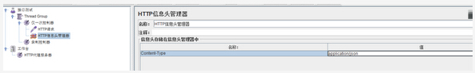

**（六）添加结果查看树**  
　　在HTTP代理后添加-〉监听器-〉查看结果树。

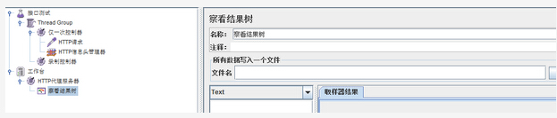

**（七）执行HTTPS请求，并查看结果**  
　　点击工具栏的保存，然后点击运行按钮，接下来就可以在结果树中查看运行结果。我们看到运行成功，表示HTTPS请求成功！

